Техническая спецификация для создания оригинал-макетов CD

• При создании макета необходимо учитывать свободные места для размещения наших реквизитов и штрихкода:

1. На инлее (обороте), где располагается трек-лист, внизу оставляется пустым прямоугольник высотой 2 см. На боковинках инлея, если печатается стандартный инлей, справа внизу и слева вверху ставится артикул, поэтому длинные названия необходимо сокращать и писать с отступами в указанных местах не менее 2 см.
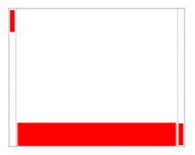
Аналогичные свободные места тех же размеров оставляются в случае оформления диджипака (на обороте и корешке) и конверта (на обороте). Их расположение обозначено красным на соответствующих макетах ниже.

2. На странице инлея, располагающейся под диском, с левой стороны оставляется место шириной 1,5 см по всей стороне инлея, включая зону сгиба.
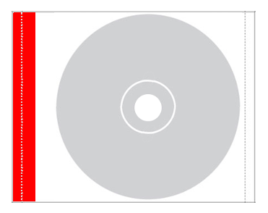

3. На изображении на диске (накатке) строго слева и справа от отверстия необходимо оставлять места для наших производственных знаков. На этих местах не допускается размещение названий, фото и прочей важной информации.


• Электронные макеты должны быть представлены в векторном формате .eps или .ai (файл Adobe Illustrator) в масштабе 1:1.

• Макеты для полиграфии (офсетная и шелкографическая печать) предоставляются с вылетами (запасами под обрез) по 5 мм с каждой стороны. Все элементы изображения, кроме печатающихся под обрез, нежелательно располагать ближе, чем на 5 мм от краев.

• Макеты для дисков (офсетная и шелкографическая печать) не должны иметь запас под обрез. Все элементы изображения, кроме печатающихся под обрез, нежелательно располагать ближе, чем на 2 мм от края диска. Внутренний круг не вырезается из изображения, необходима только обводка области. Производственные знаки, названия и надписи на диске делаются с пробивкой «по серебру», поэтому шрифты не нужно переводить в кривые, а к макету необходимо приложить файлы используемых шрифтов.

• Требования к полноцветным изображениям в макетах: формат TIFF, цветовая модель CMYK, внутреннее разрешение при размере 100% – 250-300 DPI (точек на дюйм), насыщенность цвета – от 9 до 95%.

• Растровые изображения (TIFF, PSD, JPEG), вставленные в векторный документ, обязательно должны быть внедрены (Embed) в него.

• Прозрачности, полутона, градиентные заливки и другие сложные эффекты желательно реализовывать в растровой графике. Если они выполнены в векторе, их необходимо растрировать.

• Контуры с заливками должны быть «закрыты» (через объединение точек – Join nodes).

• Смесевые (плашечные, spot) цвета, используемые в макете, должны соответствовать Pantone Formula Solid Coated. Необходимо также указывать наличие или отсутствие белой подложки.

• Минимальный кегль шрифта – 6 pt, минимальная толщина линий – 0,4 pt.

• Все шрифты в макетах для полиграфии должны быть переведены в кривые (после утверждения текстов). Если предусматривается дальнейшая корректировка, перевод в кривые не производится, но вместе с макетами предоставляются файлы используемых шрифтов.

• Не допускается присутствие в макете текстов и надписей в виде изображений (в т.ч. растровых).

• Черный текст – свойство Overprint.

• Необходимо проверить Overprint – экспортировать в TIFF или напечатать в PS/ PDF-файл, поделив цвета на CMYK или Pantone-плашки, открыть в Acrobat Reader и внимательно посмотреть, все ли элементы, которые должны быть, отпечатаны.

• Во избежание недоразумений необходимо удалить из файлов верстки все неиспользуемые цвета, скрытые слои и изображения.

Размеры 4-полосного диджипака (с вылетами под обрез и местами для реквизитов)
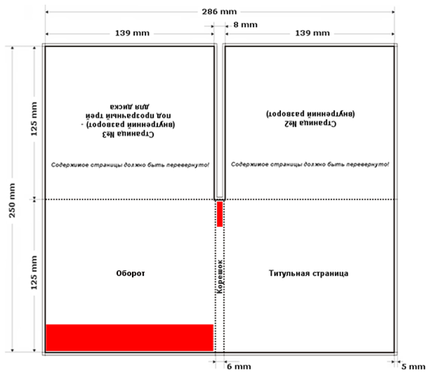

Размеры 6-полосного диджипака для одного CD
(с вылетами под обрез и местами для реквизитов)
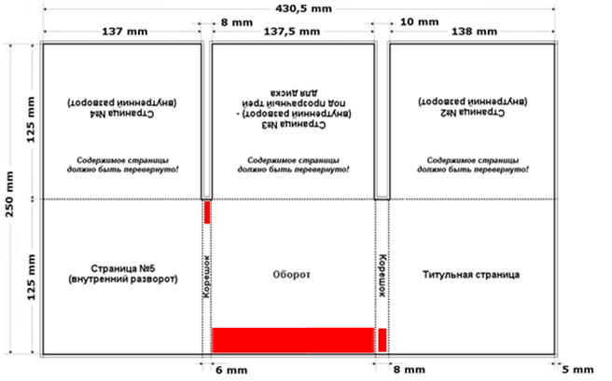
Размеры 6-полосного диджипака для двух CD
(с вылетами под обрез и местами для реквизитов)
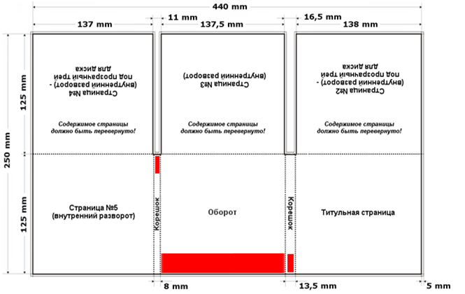

Размеры конверта для CD (с вылетами под обрез, клапанами для склейки
и местами для реквизитов)
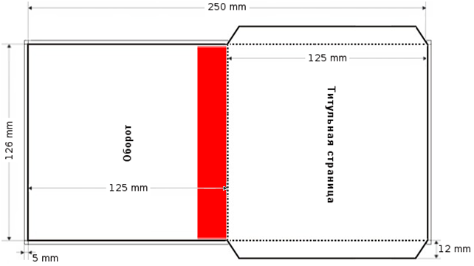

Размеры разворота стандартного 4-страничного буклета,
в т.ч. для диджипака (с вылетами под обрез)

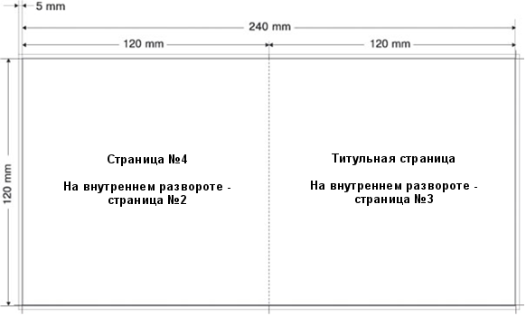

Аналогичные размеры используются для каждого 4-страничного листа в случае изготовления буклета, скрепляемого в виде брошюры.

Если буклет 6-страничный или 8-страничный (в виде «гармошки», без скрепляемых отдельных листов), одна из страниц, сгибающихся внутрь, должна иметь ширину 118 мм (а не 120 мм). Располагается она следующим образом: на развороте с титульной страницей – крайняя слева, на развороте с внутренними страницами – крайняя справа.

Размеры инлея (с вылетами под обрез)
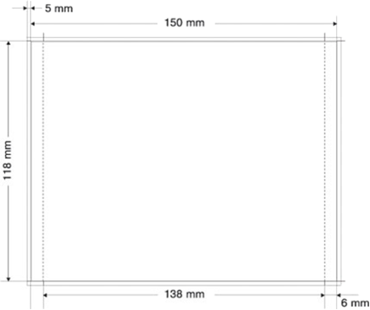

Размеры изображения на диск (с технологическим кольцом и канавкой)
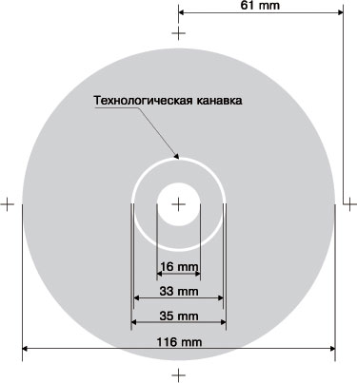

Требования к мастер-диску

Мастер-диском называется исходный информационный носитель, используемый при изготовлении матрицы.
Для изготовления CD мы принимаем в работу информационный продукт на следующих видах носителей:
• компакт-диск (CD);
• записываемый/ перезаписываемый компакт-диск (CD-R/ RW).
При подготовке исходного носителя нужно учесть следующее:
• Длительность диска не должна быть больше 79 мин 58 секунд (емкость не более 700 МБ)!
• Не рекомендуется без особой необходимости записывать диск на максимальной скорости. Это может негативно сказаться на считывании диска при изготовлении матрицы.
• Перед тем как записать информацию, следует осмотреть рабочую сторону CD-R и убедиться в отсутствии повреждений и отпечатков пальцев.
• Следует иметь в виду, что переданный на завод мастер-диск тиражируется «Один-В-Один», без изменения структуры и содержания. Нельзя записывать на мастер-диск аудиоматериалы в виде WAV-файлов и какую-либо сопроводительную информацию (например, оригинал-макет диска).
• Переданный информационный продукт не проверяется на работоспособность! Мы проводим контроль передаваемого носителя на его пригодность для изготовления тиража.
• При выполнении надписей на поверхности компакт-диска следует использовать водостойкий маркер (надписи, сделанные обычными фломастерами, при вращении диска в скоростных приводах растекаются по его поверхности!).
• Не следует наклеивать на мастер-диск бумажные этикетки. Это ухудшает его читаемость.
• Используйте жесткие футляры для передачи мастер-диска на завод. Конверты не обеспечивают защиту дисков от повреждений.
В качестве исходных носителей для изготовления DVD дисков мы принимаем:
• стандартный DVD;
• записываемые/ перезаписываемые диски (DVD-R/ RW, DVD+R/ RW);
• DVD+R DL (Dual Layer).
Примечание 1. При подготовке двухслойного DVD-Video точка перехода между слоями должна попадать на смену сцен или на затемнение, поскольку при переходе со слоя на слой воспроизведение обычно «притормаживает».
Примечание 2. На исходнике DVD-Video следует указывать регион (зону), в котором диск должен проигрываться, например, «Регион 5».

